CONTRATO Nº 24/2023 PARA CONTRATAÇÃO DE EMPRESA DO RAMO PERTINENTE PARA AQUISIÇÃO DE MESAS, GAVETEIROS, SUPORTES PARA CPU E ARMÁRIOS PARA A CÂMARA DE VEREADORES DE TRÊS PASSOS-RS. CONFORME DISPENSA DE LICITAÇÃO N° 17/2023.
Pelo presente instrumento de contrato PARA AQUISIÇÃO DE MESAS, GAVETEIROS, SUPORTES PARA CPU E ARMÁRIOS PARA A CÂMARA DE VEREADORES DE TRÊS PASSOS-RS, pessoa jurídica de direito público interno, CNPJ N° 07.257.873/0001-23, com sede na Rua Salgado Filho, N° 79, Centro, Três Passos-RS, neste ato representado pelo Presidente Sr. Diego Hider Maciel residente e domiciliado na Linha Fejão Miúdo, interior do município de Três Passos/RS, inscrito no CPF sob o nº 011.026.020-19, doravante denominado de CONTRATANTE, de outro lado a empresa SMD SOLUÇÕES EM TECNOLOGIA LTDA, inscrita no CNPJ sob o n. 09.944.222/0001-37, estabelecida na Avenida Júlio de Castilhos, n° 264, Centro em Três Passos-RS, neste ato representada pela Sra Sabrina Fernanda Dressler Cassol, inscrita no CPF sob o n° 010.815.420-39, denominada simplesmente de CONTRATADA, certos e ajustadas as clausulas e condições seguir estipuladas:

CLÁUSULA PRIMEIRA – DAS DISPOSIÇÕES GERAIS O presente contrato rege-se pelas disposições da Lei nº. 8.666, de 21 de junho de 1993, alterada pela Lei Federal nº. 8.883, de 08 de junho de 1994, e pela Lei nº. 9.648, de 27 de maio de 1998, e na Dispensa de Licitação nº 17/2023.

CLÁUSULA SEGUNDA – DO OBJETO. O presente contrato tem por objeto a CONTRATAÇÃO DE EMPRESA DO RAMO PERTINENTE PARA AQUISIÇÃO DE MESAS, GAVETEIROS, SUPORTES PARA CPU E ARMÁRIOS PARA A CÂMARA DE VEREADORES DE TRÊS PASSOS-RS. Conforme descrição dos itens a seguir:

Quant | Descrição dos itens | Fotos meramente ilustrativa
02 | MESA:  - Mesa em MDF;  - Medindo aproximadamente: 1,80m comprimento x 0,80m de largura X 0,74 altura;  - Cor: Castaine Castaine;  - Espessura de 40mm do tampo e 25mm demais partes;  -Com bordas de 1mm em ABS.  - A parte de baixo da mesa deverá ser vazada na altura de 40cm.  - Os móveis deverão seguir os mesmos padrão já existentes na Câmara de Vereadores. | 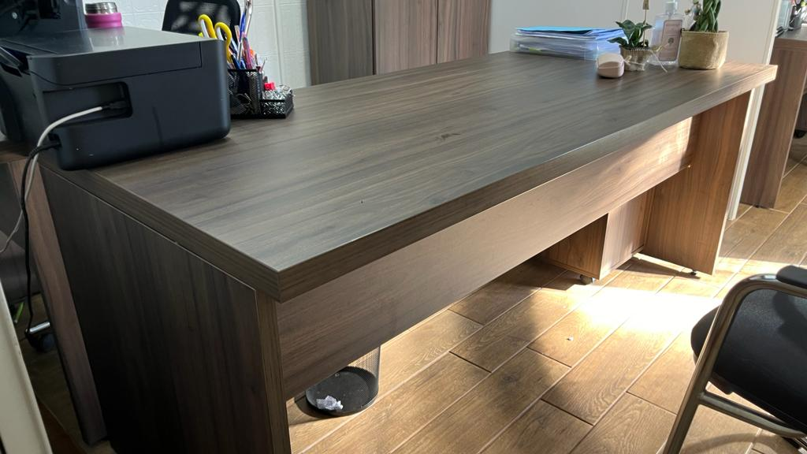
02 | MESA LATERAL  - Mesa em MDF;  - Medindo aproximadamente: 0,90m comprimento x 0,80m de largura X 0,74m altura;  - Cor: Castaine Castaine;  - Espessura de 40mm do tampo e 25mm demais partes;  -Com bordas de 1mm em ABS.  - A parte de baixo da mesa deverá ser vazada na altura de 40cm.  - Os móveis deverão seguir os mesmos padrão já existentes na Câmara de Vereadores. | 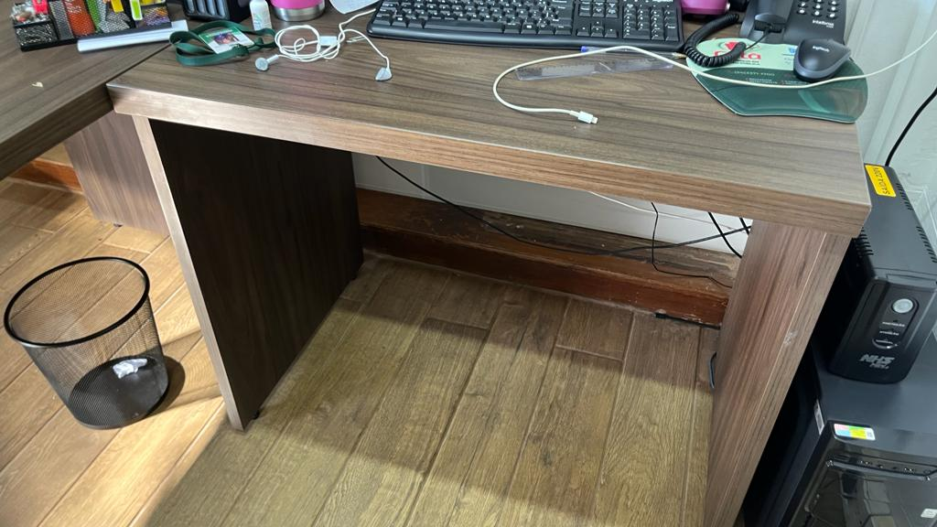
02 | GAVETEIRO  - Gaveteiro em MDF;  - 4 gavetas com chave;  - Com rodízio  - Medindo aproximadamente: 0,35m largura X 0,66m altura; X 0,47m profundidade;  - Cor: Castaine Castaine;  - Espessura de 40mm do tampo e 25mm demais partes;  -Com bordas de 1mm em ABS.  - Gaveteiro deverá caber embaixo das mesas que estão descritas acima. | 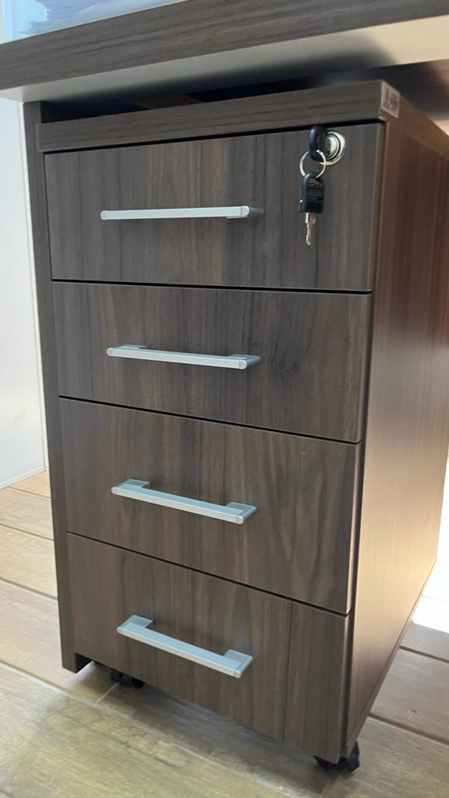
02 | SUPORTE PARA CPU  -Suporte para CPU;  - Medindo aproximadamente: 0,25m largura X 0,30m altura; X 0,50m profundidade;  - Cor: Castaine Castaine;  - Espessura de 40mm e 25mm;  -Com bordas de 1mm em ABS. | 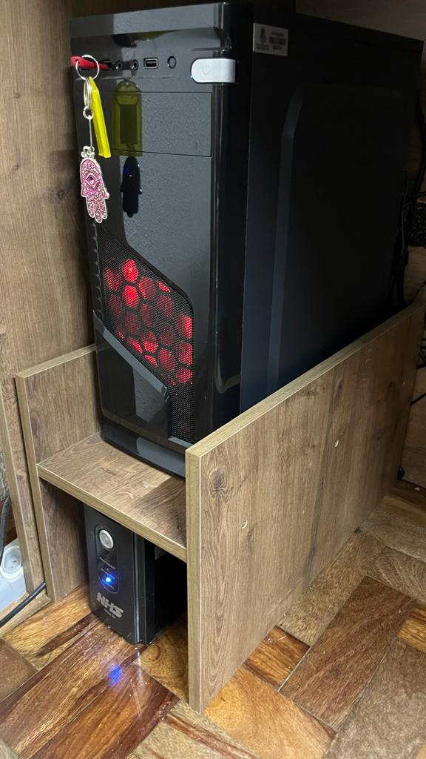
02 | ARMÁRIO  - Armário em MDF;  - Medindo aproximadamente: 0,80m de largura X 1,70m de altura e 0,46m profundidade;  -2 portas com chave;  - 4 divisórias internas (horizontal);  - Cor: Castaine Castaine;  - Espessura de 40mm e 25mm;  -Com bordas de 1mm em ABS. | 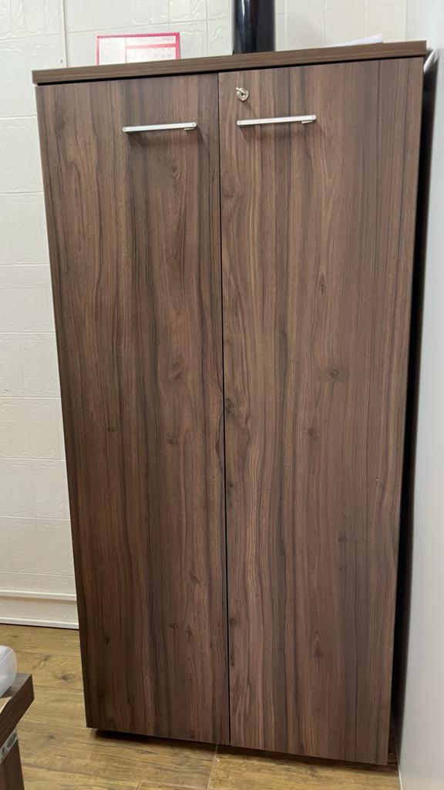

CLÁUSULA TERCEIRA - EXIGÊNCIAS E ATRIBUIÇÕES: A CONTRATADA deverá entregar os móveis devidamente montados, estando incluído no preço todos os materiais que se fizerem necessários, bem como toda a mão de obra e frete.
CLÁUSULA QUARTA - DO PREÇO, DA FORMA DE PAGAMENTO: A CONTRATANTE pagará à CONTRATADA, a importância de R$ 7.328,00 (sete mil, trezentos e vinte e oito reais), referente ao objeto contratado. A CONTRATANTE terá o prazo de 10 (dez) dias para o pagamento, a contar da data de entrega do objeto e apresentação da nota fiscal.
Quant | Descrição dos itens | Fotos meramente ilustrativa | Valor total  R$
02 | MESA:  - Mesa em MDF;  - Medindo aproximadamente: 1,80m comprimento x 0,80m de largura X 0,74 altura;  - Cor: Castaine Castaine;  - Espessura de 40mm do tampo e 25mm demais partes;  -Com bordas de 1mm em ABS.  - A parte de baixo da mesa deverá ser vazada na altura de 40cm.  - Os móveis deverão seguir os mesmos padrão já existentes na Câmara de Vereadores. |  | 1.970,00
02 | MESA LATERAL  - Mesa em MDF;  - Medindo aproximadamente: 0,90m comprimento x 0,80m de largura X 0,74m altura;  - Cor: Castaine Castaine;  - Espessura de 40mm do tampo e 25mm demais partes;  -Com bordas de 1mm em ABS.  - A parte de baixo da mesa deverá ser vazada na altura de 40cm.  - Os móveis deverão seguir os mesmos padrão já existentes na Câmara de Vereadores. |  | 1.132,00
02 | GAVETEIRO  - Gaveteiro em MDF;  - 4 gavetas com chave;  - Com rodízio  - Medindo aproximadamente: 0,35m largura X 0,66m altura; X 0,47m profundidade;  - Cor: Castaine Castaine;  - Espessura de 40mm do tampo e 25mm demais partes;  -Com bordas de 1mm em ABS.  - Gaveteiro deverá caber embaixo das mesas que estão descritas acima. |  | 1.550,00
02 | SUPORTE PARA CPU  -Suporte para CPU;  - Medindo aproximadamente: 0,25m largura X 0,30m altura; X 0,50m profundidade;  - Cor: Castaine Castaine;  - Espessura de 40mm e 25mm;  -Com bordas de 1mm em ABS. |  | 230,00
02 | ARMÁRIO  - Armário em MDF;  - Medindo aproximadamente: 0,80m de largura X 1,70m de altura e 0,46m profundidade;  -2 portas com chave;  - 4 divisórias internas (horizontal);  - Cor: Castaine Castaine;  - Espessura de 40mm e 25mm;  -Com bordas de 1mm em ABS. |  | 2.446,00
VALOR TOTAL: |  |  | 7.328,00
CLÁUSULA QUINTA – DO PRAZO: O presente contrato terá vigência de 30 (trinta) dias, a contar da data de sua assinatura.

CLÁUSULA SEXTA – DA DOTAÇÃO ORÇAMENTÁRIA: A despesa com a execução dos serviços, objeto do presente contrato, correrá por conta de dotações orçamentárias próprias, previstas nas respectivas leis de orçamento vigente.
Órgão: Câmara Municipal de Três Passos
Unidade: 01 Secretaria da Câmara
Proj/Ativ.: 1056
Elemento: 4.4.90.52.00.00.00 – Equipamentos e material permanente
Valor Previsto Total Previsto: R$ 7.328,00

CLÁUSULA SÉTIMA : Fica eleito o Foro da Comarca de Três Passos para solucionar todas as questões oriundas deste ajuste, renunciado as partes a qualquer outro, por mais privilegiado que seja.
E, por estarem desta forma justos e contratados, firmam o presente com duas testemunhas, em 02 vias de igual teor e forma sem emendas e entrelinhas para que produza seus jurídicos e legais efeitos.

Três Passos - RS, 18 de dezembro de 2023.

___________________ ________________________________
DIEGO HIDER MACIEL SMD SOLUÇÕES EM TECNOLOGIA LTDA
PRESIDENTE CNPJ N° 09.944.222/0001-37
CÂMARA MUNICIPAL DE VEREADORES

Testemunhas:

1° __________________________ 2°_____________________________
CPF N° CPF N°

